Как родителям контролировать поведение ребенка в соцсети
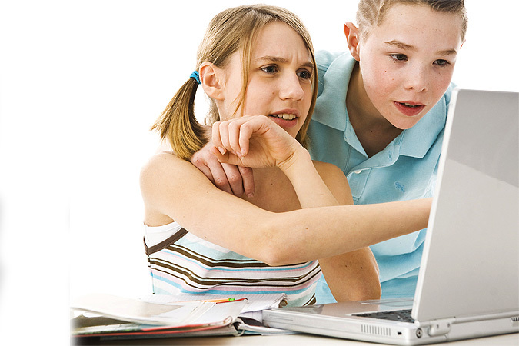
Они все равно будут сидеть в фейсбуках и в одноклассниках, в твиттерах и в контактах. Как вести себя родителям, чтобы остаться «в друзьях» у своего ребенка.
Главное, чтобы вас не «отфрендили», причем во всех смыслах. Потому что, если наследник «отфрендит», то вы потеряете возможность участвовать в его виртуальной жизни, да и вообще потеряете доверие. Так вот, чтобы остаться в списке друзей, чтобы остаться близкими людьми, чтобы понимать чадо и помочь, если что, нужно выполнять некоторые новые правила для родителей детей из соцсетей.
1. Поговорить об опасных связях
Это раньше самым важным разговором мамы с дочкой и папы с сыном была беседа о том, откуда берутся дети, и как не заболеть чем-нибудь венерическим. Теперь есть еще один обязательный важный разговор. Тоже о вирусах и ответственности, но в сети. Обязательно расскажите ребенку обо всех подстерегающих его опасностях. Воры прекрасно вычисляют по фотографиям материальную обеспеченность семьи, так что выкладывать фото нужно осторожно. Профиль закрыть для друзей. Не открывать ссылки от непонятных личностей. Добавлять в друзья ТОЛЬКО тех, кого ты знаешь ЛИЧНО. Да вы и сами все знаете, ведь не первый день в соцсетях.
2. Не запрещать заводить аккаунт в соцсети.
Бесполезное это дело. Все равно заведет. С другого компьютера, под другим именем. Так зачем вам эти прятки? Пусть лучше чадо заведет себе виртуальную жизнь в вашем присутствии, под вашим присмотром, и совсем хорошо, если с вашей помощью (см. пункт 1).
3. Не лезть, куда не приглашали
Подростки хотят всем доказать, что они взрослые, и что родители им не очень нужны. Они все сами-сами-сами! Вот и не навязывайтесь. Здорово, если ребенок приглашает вас в «друзья» в Фейсбуке или в Одноклассниках. Радостно соглашайтесь и… молчите. Не нужно с энтузиазмом комментить и лайкать все, что выставляет чадо.
4. Не проситесь во френды к друзьям своего ребенка.
Если они сами предлагают вам виртуальную дружбу, соглашайтесь, но опять же не активничайте.
5. Не позорьте чадо и не занудствуйте
Не выставляйте и не пишите ничего на стенах у своего чада и у его друзей. Не ругайте в комментариях, не учите жизни: «Вот когда мы-ы-ы были молодые…» И уж тем более не нужно писать «Ах ты, бессердечный человек! Мы тебя растили, кормили, уму-разуму учили, а ты теперь выставляешь видео, как лягушек расчленяют!» Возмущены – лучше поговорите с наследником лично, а не на глазах у всех его друзей и друзей друзей.
Если и у вас, и у ребенка есть аккаунты, например, в Фейсбуке, то, отмечая наследника на фотографиях или упоминая в постах, спрашивайте разрешения. А то вдруг вам вздумается выложить слезно-прекрасную семейную фотографию, где ваша дочь ангелочек в розовом платье и в белых колготках, вздумается отметить на фото дочь… А ей, бедняге, потом вечно терпеть насмешки и издевательства френдов, потому что она уже давно гот, и все друзья у нее готы, и розовое платье ее позорит. Да и трогательные посты о том, как ваш мальчик в детстве садился мимо горшка, вряд ли прибавят авторитета подростку, хотя ваши друзья наверняка залайкают.
4. Будьте осторожным шпионом
Если вас не зафрендили, но вы все-таки какими-то обходными способами (сквозь пароли и колючую проволоку) проникли на страницу вашего чада, быстро все изучайте и, не оставляя следов, скрывайтесь с места преступления. Да, да, именно преступлением посчитает ребенок ваше вторжение. И запомните: что бы вы ни увидели на стене своего чада, не вздумайте с ним это обсуждать! Улики, добытые незаконным путем, даже в суде не учитываются. Одна моя подруга залезла на страничку дочери-подростка «ВКонтакте» и предъявила девочке претензии, что у нее там многовато грамматических ошибок. Доверие дочери она потеряла быстро и надолго.
5. Не забывайте, что социальная сеть может затянуть подростка, стать наркотиком. Так что ОБЯЗАТЕЛЬНО общайтесь с ребенком, предлагайте как можно больше интересных занятий, поездок, мероприятий, чтобы наследник знал, что реальная жизнь лучше виртуальной!

ВАЖНО
В социальных сетях сейчас сидят все. Даже дети из начальной школы проводят там много времени, правда, чаще ради игр. А вот лет с 11 начинается создание в сети своего виртуального мира.
Страница в соцсети удовлетворяет сразу две потребности подростка – быть в стае (ведь такие страницы есть у всех), и выделиться из толпы (ведь свою страницу можно оформить как-то оригинально).
В чем опасность?
- Дети, которые много времени проводят в соцсети, привыкают к постоянному одобрению окружающих. САМОоценка не формируется. Все зависит от оценки других. В шутке «Вас не залайкали – значит, вас ненавидят» - только доля шутки. Подростки начинают описывать каждый свой шаг, каждое достижение, и ждут комментариев. Если комментариев нет, или они негативные, это может привести подростка к серьезной депрессии. Ребенок даже не задумывается о том, что его пост не залайкали, возможно, просто потому что заняты или не видели. Почаще напоминайте ребенку об этом. И почаще хвалите его в «реале». Эта потребность в оценке – еще и большой регресс в развитие. Ведь такое поведение больше свойственно 2-летнему ребенку: «Мама, смотри, как я сам надел носок!»

- В соцсетях много жестокости. И далеко не везде есть контроль и модерация. Подростку становятся доступны очень страшные и жестокие видеоролики. И написать под ними комментарий «Это ужасно!» или «зачем вы это выкладываете?» - значит, выставить себя слабаком и ботаном. Получается, что такая эмоция, как сопереживание, у ребенка не формируется.

- Дети могут поступать плохо и чувствовать полную безнаказанность. Однажды ученики школы завели аккаунт якобы от лица одной своей очень нелюбимой учительницы. С помощью фотошопа и других инструментов опозорили педагога по полной программе. Удалить анкету могли только они сами. Учительница плакала, но ничего не могла сделать. Администрация соцсети не откликалась на ее просьбы. И только когда школьный психолог вычислил, кто виноват, и серьезно пригрозил, анкета исчезла. За подлые и жестокие поступки в виртуальном мире дети не несут никакого наказания.

- Теряется ценность дружбы. Чтобы подружиться в реальности, нужно уметь знакомиться, нужно уметь общаться, нужно быть интересным на самом деле человеком. В соцсети друзьями становятся с помощью одного клика. В ранг «близких друзей» переходят еще одним кликом. Поругался с кем-то – заблокировал, и никаких выяснений отношений. Не нужно учиться решать конфликты. Ценность любви теряется. Вместо любви статус «в отношениях». Сменил статус – и любви нет. Реальное общение пропадает, пропадает потребность быть интересным, в сети можно все придумать и стать каким угодно. И, если ребенок пристрастится к виртуальной жизни, возвращаться в реальный мир будет сложно.

- Уменьшается спектр эмоций. Есть смайлик – это улыбка. И есть текст, написанный большими буквами, – это крик. А в остальном собеседники никогда не поймут, какие эмоции пишущий испытывает на самом деле. 80 процентов информации мы передаем собеседнику невербально, то есть жестами, мимикой. Ребенок, привыкший общаться смайликами, не учится считывать невербальные сигналы.

В чем плюсы?
- Можно контролировать свое чадо, отслеживать, с кем дружит, предупредить, если увидите какую-то опасность.
- В соцсети ребенок быстро по каким-то признакам учится распознавать «своих людей». Зашел на страничку, увидел, кто чем увлекается, и сразу понял, с кем хочется общаться. Экономия времени.
- Соцсеть можно использовать для дела – для работы, для каких-то семейных мероприятий. Постарайтесь показать ребенку как можно раньше, что социальная сеть – это не только игры, это еще и полезный инструмент.
КРАТКИЙ СЛОВАРЬ ДЛЯ РОДИТЕЛЕЙ
Аккаунт – страничка в социальной сети
Забанить – заблокировать пользователя так, что ему будет недоступна информация
Пост – текст, размещенный на страничке пользователя
Запостить - разместить что-то на странице
Стена – та часть страницы пользователя, которая видна всем
Френды – друзья
Зафрендить – подружиться, то есть сделать свою информацию доступной для пользователя
Отфрендить – удалить из друзей, а значит, сделать свою стену для вас закрытой
Отметить – когда размещаете фото, на нем можно указать пользователей, и тогда у них на стене появится информация и эта фотография
Залайкать – похвалить пост или фото, то есть кликнуть на «Мне нравится»

